1. Buatlah sebuah program untuk mengecek apakah sebuah kata merupakan sebuah palindrom atau bukan. Palindrom adalah sebuah kata yang jika dibalik dari kata aslinya memiliki cara baca atau susunan yang sama persis.

Code :

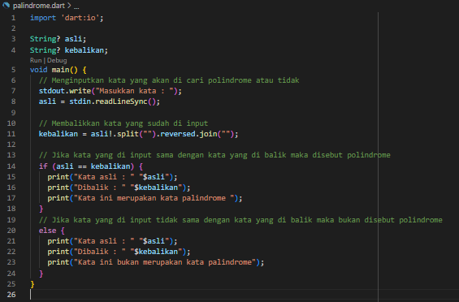

Output :

* Jika kata yang di input merupakan kata palindrome

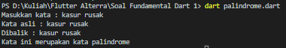

* Jika kata yang di input bukan merupakan kata palindrome



1. Buatlah sebuah program untuk mencari faktor dari sebuah bilangan yang dimasukkan.

Code :

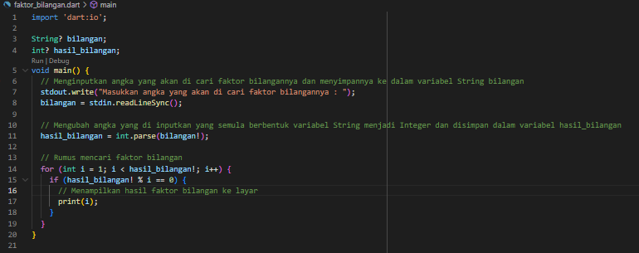

Output :

